11.05.20 – 15.05.20 – Maluchy
W krainie muzyki

W ciągu tygodnia pracujemy z kartami pracy (książki) zatytułowanymi z prawego boku strony „W krainie muzyki”. Nie wpisujemy numerów stron do wykonania. Ćwiczenia można wykonywać w dowolnym tempie i terminie. Jeżeli istnieje taka możliwość – prosimy o wysłanie zdjęć z uzupełnionych kart pracy(książek). W przypadku braku takiej możliwości sprawdzimy karty pracy(książki) po powrocie do przedszkola. Kolejne dodatkowe materiały znajdują się w osobnych zakładkach: Karty pracy, kolorowanki, prace plastyczne; Przydatne linki.

ODPOWIADAMY NA PYTANIA POPRZEZ E-MAIL, MESSENGER PRIV LUB NA GRUPIE PRZEDSZKOLE, WSZĘDZIE MOŻNA WYSŁAĆ ZDJĘCIA.

Adresy e-mail nauczycieli do kontaktu:
Marta Pałka - marta.palka@interia.eu lub mpalka1@vp.pl
Marta Duda – marta_d7@tlen.pl
Sylwia Borowiec – Sylwia_m20@interia.pl

Poniedziałek 11.05.20
Muzyka i dźwięki
Cele dnia:
- wdrażanie do uważnego słuchania
- wyszukiwanie w domu przedmiotów wydających dźwięki
- kształtowanie umiejętności podziału wyrazów na sylaby

1.Na początek słuchamy opowiadania – czyta osoba dorosła.

„W krainie muzyki”.

Dawno, dawno temu, a może całkiem niedawno, daleko stąd, a może całkiem blisko w dużym domu, a może całkiem malutkim mieszkała dziewczynka i chłopiec. Ona miała na imię Małgosia, a on Jaś. Dzieci mieszkały w zaczarowanej krainie – tak im przynajmniej się wydawało. W krainie tej wszędzie rozbrzmiewały dźwięki muzyki, po niebie tańczyły kolorowe nutki, a wszystkie domy były zamykane i otwierane przy pomocy wiolinowych kluczy. Dorośli w tej krainie całymi dniami grali na instrumentach i śpiewali, a dzieci całymi dniami słuchały muzyki i tańczyły. Wszyscy byli bardzo szczęśliwi. Pewnego dnia zerwał się bardzo silny wiatr, który porwał wszystkie tańczące nutki. W ciągu kilku minut zrobiło się smutno i cicho. Żaden instrument nie zadźwięczał, nikt nie miał ochoty tańczyć ani śpiewać. Wszyscy chodzili pochmurni, źli i smutni. Małgosia i Jaś długo zastanawiali się, co zrobić, żeby muzyka wróciła do ich zaczarowanej krainy. Chodzili po okolicy szukając nutek, które pomogłyby, wydobyć piękne dźwięki z instrumentów. Nagle Jaś wpadł na pomysł, że sami spróbują coś wymyślić. Wyciągnął ołówek i narysował bardzo dziwne znaki. Małgosia długo sprzeczała się z Jasiem, że na tych znakach nikt się nie zna. Jaś jednak zagrał. Wtedy do zaczarowanej krainy wróciły kolorowe nutki, które jak zawsze rozpoczęły swój taniec po niebie, a dźwięki znów rozbrzmiewały z wszystkich instrumentów.
- Jak nazywała się dziewczynka i chłopiec z naszego opowiadania?
- Gdzie mieszkali?
- Co wydarzyło się pewnego dnia?
- Jak wtedy czuli się ludzie?
- Czy udało się Jasiowi sprawić, by muzyka wróciła?

2. „Gdzie ukryły się dźwięki?”- wyszukajcie w domu przedmioty, które wydają jakiś dźwięk. Wydobądźcie z nich te dźwięki, czy one są takie same? Udowodnijcie Małgosi, że różne przedmioty także wydobywają dźwięki.

3. Co słyszysz? Pod każdą nazwą, która przeczyta rodzic pokoloruj tyle kratek, ile słyszysz sylab. Dziel wyraz razem z klaskaniem - będzie łatwiej. Kratki można narysować dziecku na kartce lub wydrukować (kratki pod tym ćwiczeniem).
Np. mama – (ma-ma) – 2 sylaby

samolot – (sa-mo-lot) – 3 sylaby

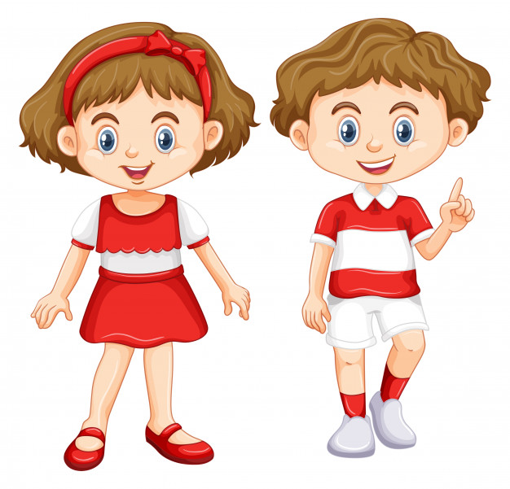
Jaś

Małgosia

nuta

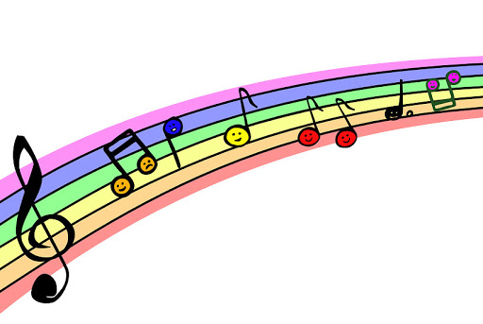
muzyka

Wtorek 12.05.2020
Instrumenty muzyczne
Cele dnia:
- wzbogacenie słownictwa o nazwy instrumentów
- utrwalenie zapisu cyfrowego liczb

1. „Jaki to instrument?- zabawa dydaktyczna. Zapoznanie z dźwiękami takich instrumentów jak: pianino, skrzypce, gitara, trąbka, perkusja. Posłuchajmy:
https://www.youtube.com/watch?v=5lrMLE0KFtQ

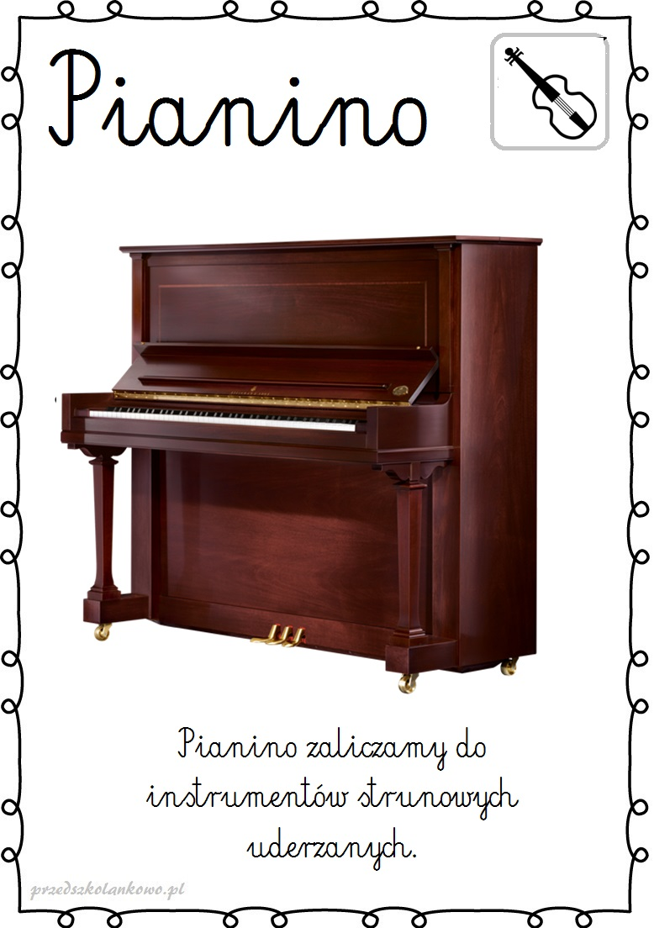

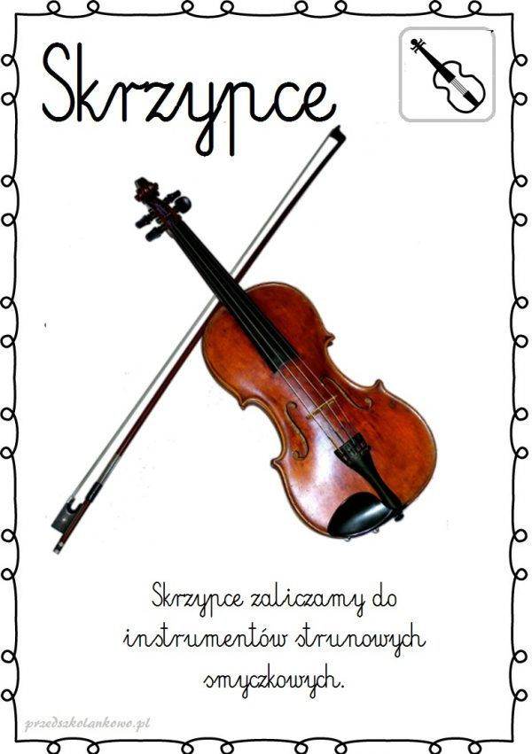

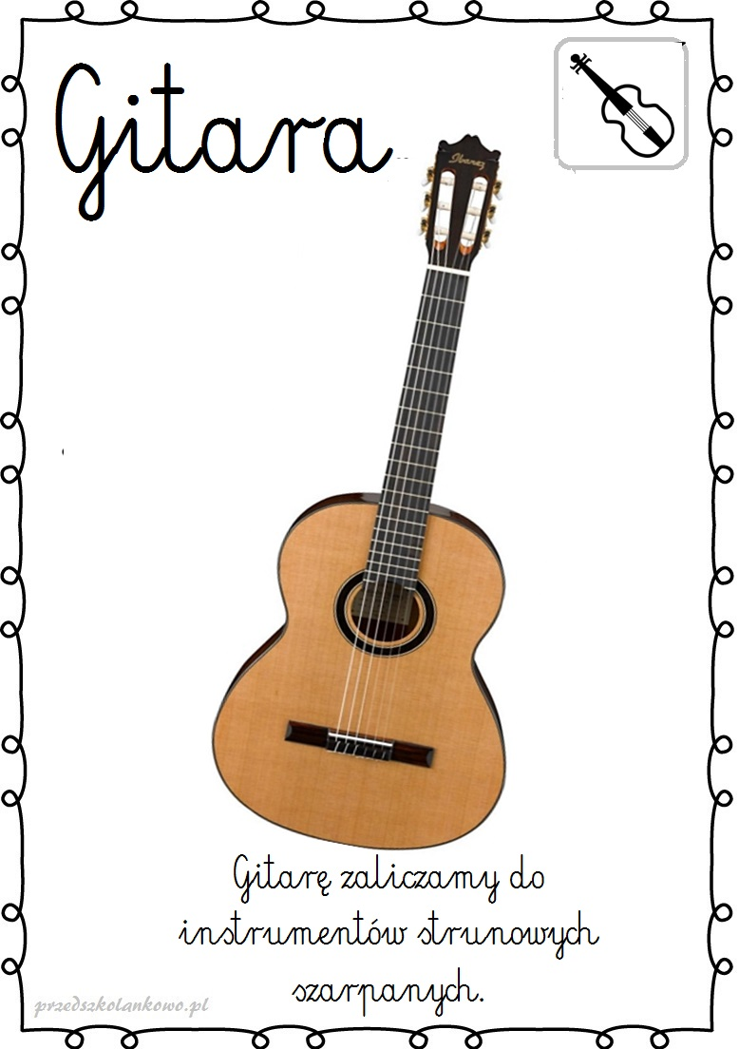

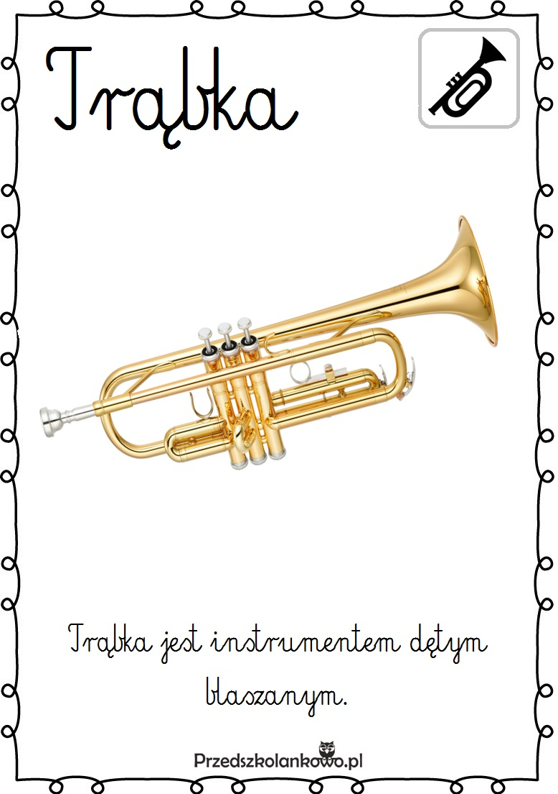
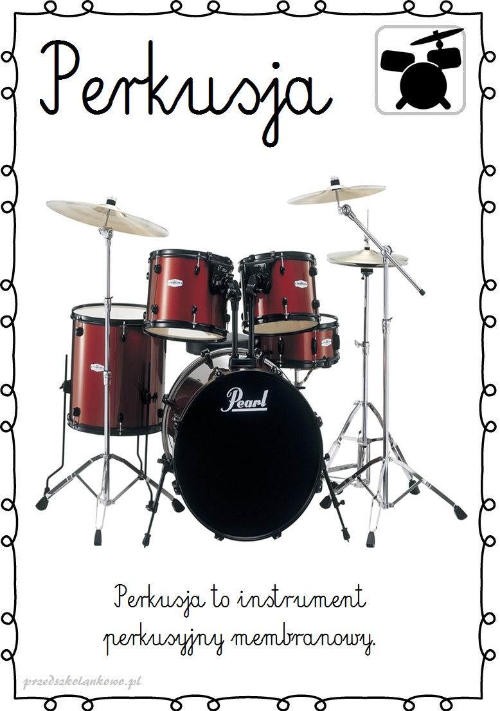

2. „Policz ile”- zadaniem dzieci jest policzyć instrumenty, pokolorować tyle kółek ile jest instrumentów i przykleić odpowiednią cyfrę w okienko. Jeżeli dziecko nie rozpoznaje cyfr – w małym okienku zaznaczyć liczbę elementów kropeczkami.
5 | 2 | 4 | 2

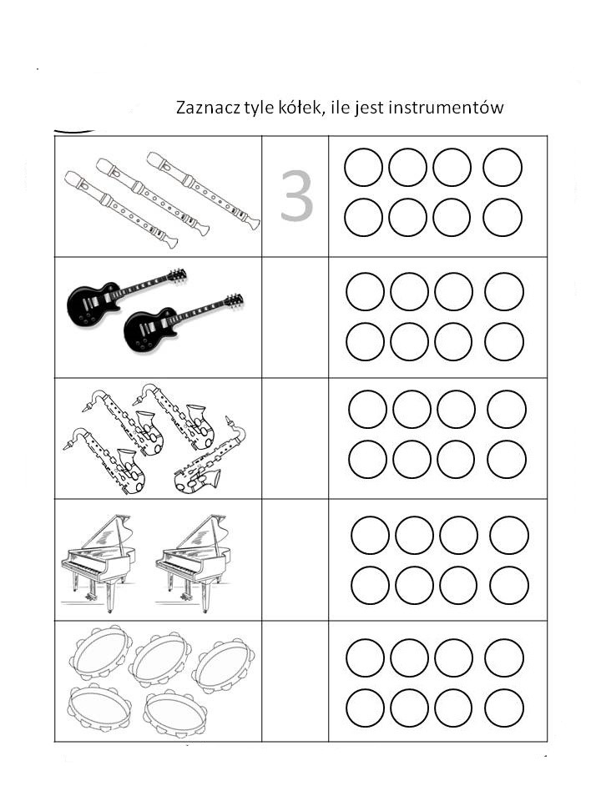

Środa 13.05.20
Skaczące nutki
Cele dnia:
- rozwijanie umiejętności przeliczania przedmiotów w zakresie dostępnym dziecku w aspekcie porządkowym.
- poruszanie się w przestrzeni przy muzyce
1.Słuchamy piosenki: „Skaczące Nutki" - muzyka Barbara Kolago, słowa Dorota Gellner https://youtu.be/pP5LwJA1Gu0
2..Zabawy na pięciolinii”- zabawa dydaktyczna. Dz. umieszcza nakrętki - nuty na pięciolinii pod dyktando rodzica, przelicza linie (pierwsza, druga, trzecia, czwarta, piąta). Można skrócić wiersz w zależności od możliwości dziecka w zakresie liczenia. Pod spodem szablon do zabawy i ćwiczenie po śladzie.
Do tej zabawy będą potrzebne nakrętki w różnych kolorach, dokładnie 6 nakrętek i pięciolinia (można narysować bądź wydrukować). Proponuje Wam zabawę w komponowanie muzyki, każde dziecko otrzymuje swoją pięciolinię i zestaw 6 nutek ( nakrętek). Rodzic czyta wiersz, a zadaniem dzieci jest umieszczanie nutek zgodnie z jego treścią. Linie na pięciolinii liczymy od dołu. Pięciolinia to taki domek nutek, w którym każda nutka ma swoje miejsce.
"Skaczące nutki" A. Bober

Pierwsza nutka, na pierwszej linii się ustawiła.
Druga nutka, na drugą linię wskoczyła.
Trzecia nutka, na trzeciej linii usiadła,
Czwarta nutka, na czwartą linie się wkradła.
Piąta nutka, na piąta linię się wspięła,
A szósta nutka nad liniami zasnęła.
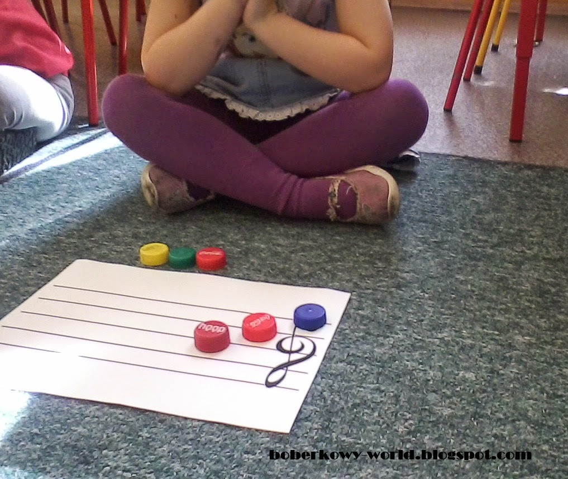
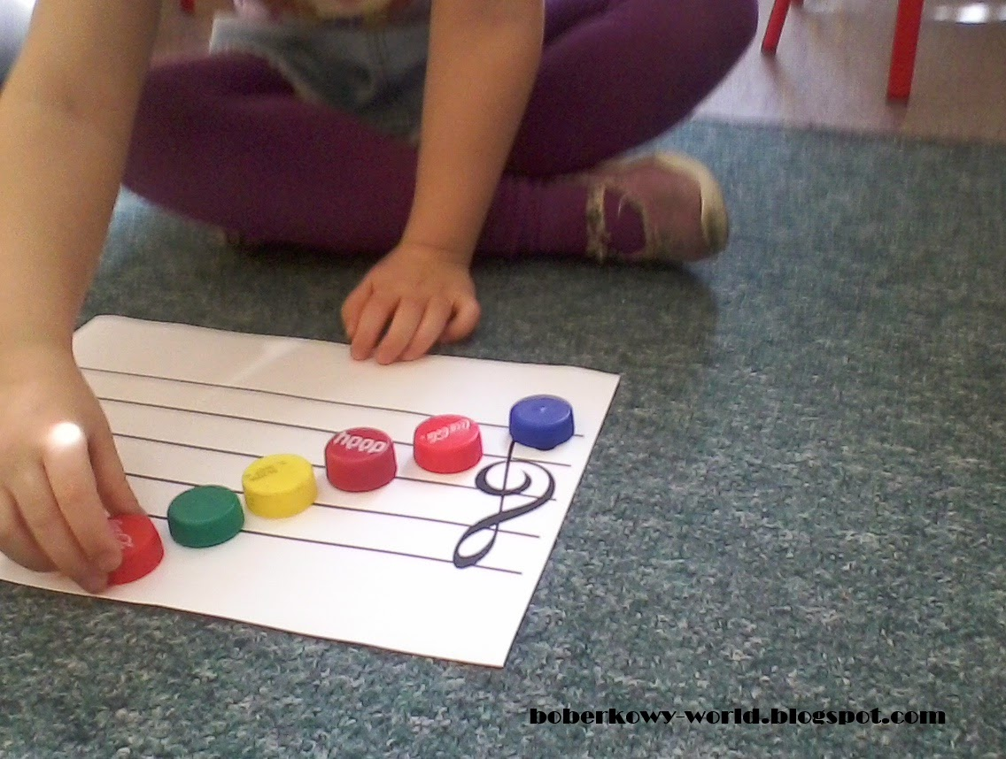

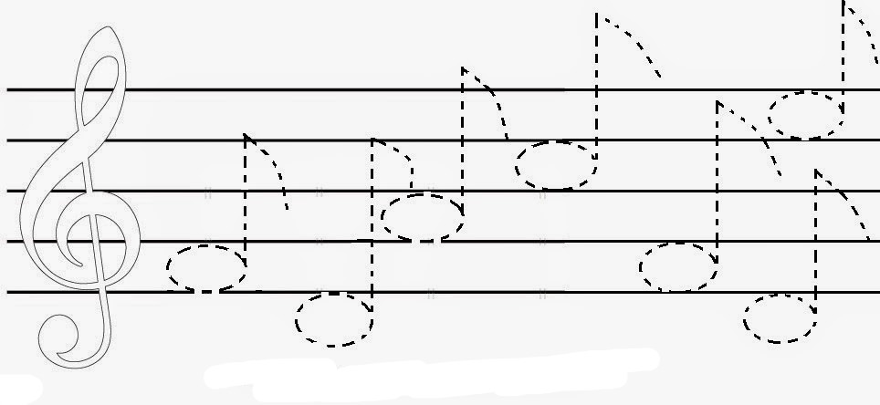
2. „Rytmiczna rozgrzewka w podskokach”- zabawy muzyczno-ruchowe.
Pobawcie się z nami przy filmiku…
https://www.youtube.com/watch?v=Zg7pCZOtMXo

Czwartek 14.05.20
Mój instrument.
Cele dnia:
- rozwijanie sprawności manualnej poprzez wykonanie pracy plastycznej lub instrumentu z materiałów dostępnych w domu
- kształtowanie ogólnej sprawności ruchowej, doskonalenie umiejętności pokonywania coraz trudniejszych zadań ruchowych

1. Praca plastyczna: Cymbałki. Dzisiaj zrobimy cymbałki z kolorowego papieru, można też wykleić plasteliną. Inne pomysły znajdziecie w folderze: Kolorowanki, Prace plastyczne, Karty plastyczne.

2. Ćwiczenia gimnastyczne – za pomocą taśmy malarskiej, izolacyjnej, skakanki itp., utworzyć na podłodze tor w kształcie: linii prostej, falistej i zygzaka. Zadaniem dzieci jest:
- Przejść po kształtach stopa za stopą z uniesioną głową.
- Pokonać ten tor za pomocą skoków.
- Przejść po kształtach lin na czworakach.
- Przejść po kształtach lin trzymając na głowie paczkę chusteczek higienicznych lub inny przedmiot.
- Przejść po kształtach lin trzymając pod brodą paczkę chusteczek higienicznych lub inny przedmiot.

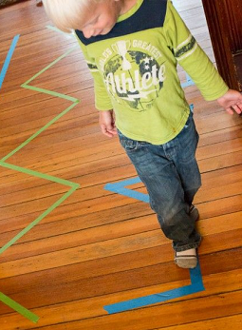

Piątek 15.05.20
Co to jest hałas?
Cele dnia:
- rozpoznawanie źródeł hałasu
- zapoznanie ze skutkami wpływu hałasu na nasze zdrowie i samopoczucie
- różnicowanie dźwięków cichych i głośnych

1.„Co to za dźwięk?” – zabawa dydaktyczna.
Dziecko siedzi z zamkniętymi(zasłoniętymi) oczami przed rodzicem. Rodzic prezentuje różne odgłosy, zadaniem dziecka jest odgadnąć, co to za dźwięk: np. zatrzaskiwanie drzwi, stawianie kubka na stole, szeleszczenie pogiętą kartką papieru, głośne tupanie, przewracanie stron w książce, przelewanie wody z kubka do kubka, uderzanie pokrywkami.
Można umówić się na sygnały: jeśli dany odgłos jest przyjemny, to dziecko macha ręką, jeśli dźwięk odczuwają jako nieprzyjemny – zatykają uszy.
Rodzic pyta dziecko: Które z tych odgłosów były dla was przyjemne? Które były nieprzyjemne? Jak myślicie dlaczego? Staramy się wytłumaczyć dziecku jaki wpływ ma hałas na nasze zdrowie (zmęczenie, ubytek słuchu).
2. Zabawa z kartami memo.
Przedstawione poniżej karty memo wykorzystujemy do dowolnych ćwiczeń (lepsza jakość do wydruku tych kart w folderze: Karty pracy):
- łączenie w pary: głośno – cicho
-podział wszystkich obrazków według skojarzenia: głośno – cicho
- odszukiwanie par takich samych obrazków

